**SPESIFIKASI KEBUTUHAN**

**PERANGKAT LUNAK**

**Geoshop**

**Untuk:**

**Tugas Besar Rekayasa Perangkat Lunak**

**Dipersiapkan oleh:**

**Drajad Kusuma Adi (16/X-RPL B)**

**Jurusan Rekayasa Perangkat Lunak – SMK Negeri 4 Malang**

**Jl. Tanimbar No. 22, Malang**

|  |  |  |  |  |
| --- | --- | --- | --- | --- |
|  | **Jurusan**  **Rekayasa**  **Perangkat Lunak** | **Nomor Dokumen** | | **Halaman** |
| **GL01-01** | |  |
|  |  |  |
|  |  |  |  |  |

**DAFTAR PERUBAHAN**

|  |  |
| --- | --- |
| **Revisi** | **Deksripsi** |
| **A** |  |
| **B** |  |
| **C** |  |
| **D** |  |
| **E** |  |
| **F** |  |
| **G** |  |

|  |  |  |  |  |  |  |  |  |
| --- | --- | --- | --- | --- | --- | --- | --- | --- |
| INDEX  TGL | **✓** | **A** | **B** | **C** | **D** | **E** | **F** | **G** |
| Ditulis  oleh |  |  |  |  |  |  |  |  |
| Diperiksa  oleh |  |  |  |  |  |  |  |  |
| Disetujui  oleh |  |  |  |  |  |  |  |  |

**Daftar Halaman Perubahan**

|  |  |  |  |
| --- | --- | --- | --- |
| **Halaman** | **Revisi** | **Halam** | **Revisi** |
|  |  |  |  |

Daftar Isi

1. Pendahuluan4

1.1 Tujuan Penulisan Dokumen4

1.2 Lingkup Masalah5

1.3 Definisi, Istilah, dan Singkatan6

1.4 Deskripsi Umum Dokumen (Ikhtisar)6

1. Deskripsi Umum Perangkat Lunak6

2.1 Ide6

2.2 Fitur6

2.3 Skenario6

1. Deskripsi Umum Perangkat Lunak7

3.1 Usecase7

**3.2 Robustness** 8

* Robustness Admin
* Robustness User
* Robustness Shop
* Robustness Guest
  1. **Sequence9**
* Sequence Admin
* Sequence User
* Sequence Shop
* Sequence Guest

1. Mockup10
2. **Pendahuluan**
   1. **Tujuan Penulisan Dokumen**

Dokumen ini berisi Spesifikasi Kebutuhan Perangkat Lunak (SKPL) atau Software Requirement Specification (SRS) untuk web berbasis informasi tentang pentingnya akhlak bagi penuntut ilmu.

Tujuan dari SRS ini adalah :

* Menentukan kebutuhan fungsional dari system informasi Geoshop
* Mengidentifikasi fitur – fitur dari Geoshop
* Mengidentifikasi pengguna dari Geoshop
* Menjelaskan interaksi antara sistem aplikasi dengan pengguna

Tujuan umum dari penulisan dokumen ini adalah untuk memberikan penjelasan mengenai perangkat lunak yang akan baik berupa gambaran umum maupun penjelasan detail dan menyeluruh.

* 1. **Lingkup Masalah**

Perangkat lunak yang akan dikembangkan adalah perangkat lunak e-commerce, yaitu merupakan perangkat lunak yang digunakan untuk melakukan proses jual beli barang atau jasa secara online. Website e-commerce “Geoshop” punya beberapa aktor yang memiliki peran seperti berikut:

* Fasilitas login untuk admin agar terhindar dari penyalahgunaan akses.
* Admin mengatur operasional “Geoshop” (CRUD). Baik menggunakan GUI (Graphical User Interface) dalam aplikasi, maupun melalui DBMS (Database Management System Software) secara langsung.
* User dibagi menjadi 3, yaitu user terdaftar, shop terdaftar, dan guest.
* User terdaftar dapat memberi umpan balik seperti komentar, like, dan dislike.
  1. **Definisi, Istilah, dan Singkatan**

|  |  |
| --- | --- |
| Istilah, Akronim, dan Singkatan | Keterangan |
| SKPL | Spesifikasi Kebutuhan Perangkat Lunak merupakan dokumen hasil analisis yang berisi spesifikasi kebutuhan user. |
| SRS | Software Requirement Spesification merupakan dokumen hasil analisis yang berisi spesifikasi kebutuhan user. |
| Admin | Merupakan seseorang yang bertanggung jawab untuk perawatan system dan serta bertanggung jawab terhadap operasional sistem. |
| User | Merupakan pengguna dari “Geoshop” yang terdaftar. |
| DBMS | Database Management System Software atau tool yang digunakan untuk mengolah data di basis data. |
| Basis Data | Merupakan sekumpulan data yang saling berhubungan guna mempresentasikan  entitas – entitas memiliki dan mengelolah data tersebut |
| Web | Halaman informasi yang disediakan melalui jalur internet sehingga bisa diakses di seluruh dunia terkoneksi dengan internet. |
| CRUD | Singkatan dari Create, Read, Update, Delete. Create artinya membuat data, Read artinya membaca data, Update artinya memperbarui data, dan Delete artinya menghapus data. Ini adalah hal-hal yang bisa diolah di basis data. |

* 1. **Deskripsi Umum Dokumen (Ikhtisar)**

Dokumen ini secara garis besar terdiri dari tiga bab dengan perincian sebagi berikut:

* Bab 1 Pedahuluan, merupakan pengantar dokumen SKPL yang berisi tujuan penulisan dokumen, lingkup masalah pengembangan perangkat lunak, juga memuat definisi, akronim dan istilah yang digunakan serta deskripsi umum dokumen yang merupakan ikhtisar dokumen SKPL.
* Bab 2 Deskripsi Umum Perangkat Lunak, mendefinisikan skenario, fitur-fitur, fungsi, dan operasi web Geoshop.
* Bab 3 Deskripsi Rinci Kebutuhan, mendeskripsikan kebutuhan khusus bagi web Geoshop, yang meliputi kebutuhan antarmuka eksternal, kebutuhan fungsionalitas, kebutuhan performa, batasan perancangan, atribut sistem perangkat lunak dan kebutuhan lain dari sistem web Geoshop.

1. **Deskripsi Umum Perangkat Lunak**
   1. **Ide**

Saya memilih membuat proyek web e-commerce berbasis map karena saya mendapatkan tema turisme dan wisata budaya. Jadi saya membuat sistem e-commerce berbasis map yang dapat memudahkan turis dan juga non-turis untuk membeli barang atau oleh-oleh dalam kecepatan transaksi yang cepat dengan mengurangi batasan jarak.

* 1. **Fitur**
* Map, berfungsi untuk menampilkan posisi user dan shop secara visual.
* Geolokasi, berfungsi untuk merekomendasikan shop-shop terdekat dari lokasi user.
* Umpan balik, berfungsi untuk memberi review pada suatu barang yang dijual.
* Report, berfungsi untuk melaporkan akun-akun yang menyalahgunakan aplikasi agar bisa diproses admin.
  1. **Skenario**

Seorang turis di Indonesia yang sedang menikmati masa liburannya. Ia hanya berlibur dan menginap di Indonesia selama 3 hari. Setelah mengunjungi berbagai macam destinasi wisata di Indonesia, ia ingin mendapatkan oleh-oleh sebelum kembali ke negara asalnya.

Di skenario seperti ini, turis tersebut pasti ingin menghemat sebanyak mungkin waktu untuk mencari oleh-oleh karena ia harus segera kembali ke negaranya. Geoshop akan menjadi solusi yang sangat berguna di sini. Dengan merekomendasikan toko yang terdekat dari lokasi turis tersebut, ia dapat melakukan transaksi dengan mengunjungi toko atau memesan dan menunggu barangnya sampai. Jika kualitas barang yang diterima turis itu baik, maka turis tersebut dapat memberikan rating yang baik. Apabila ada kendala, turis tersebut dapat melakukan report pada admin agar bisa ditindaklanjuti.

1. **Case**
   1. **Usecase**

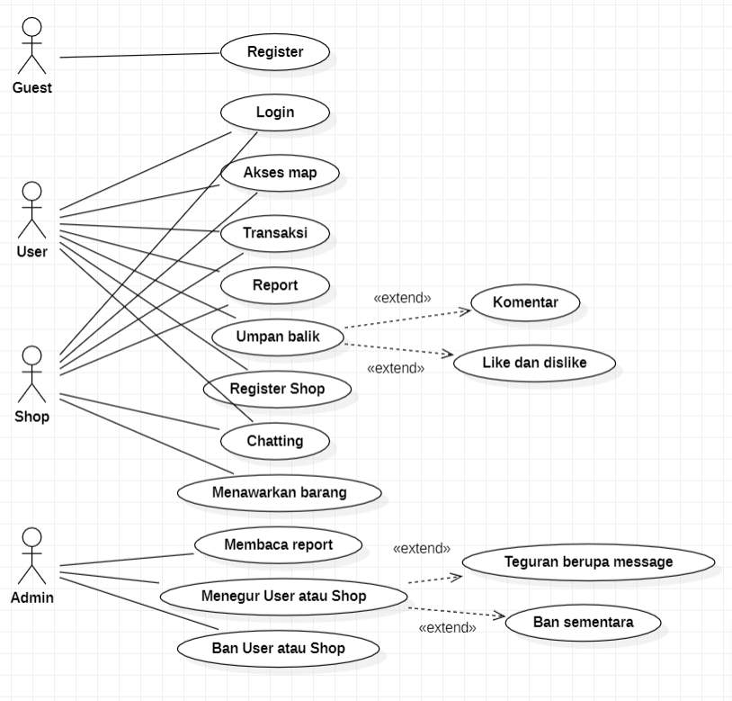

* 1. **Robustness**
* **Robustness admin**

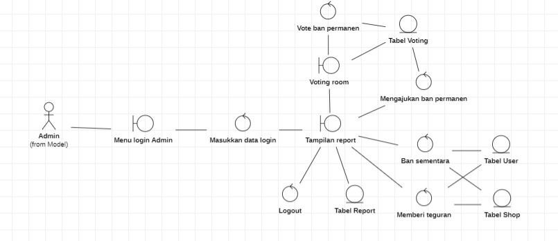

* **Robustness user**

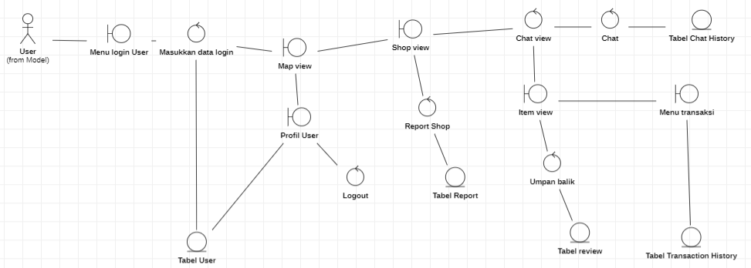

* **Robustness shop**

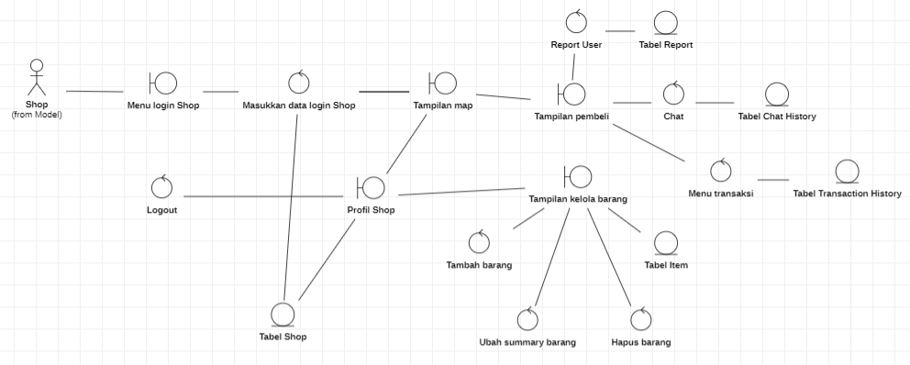

* **Robustness guest**

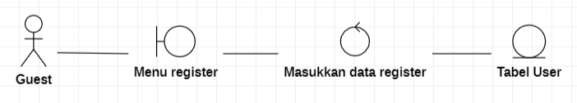

* 1. **Sequence**
* **Sequence Admin**

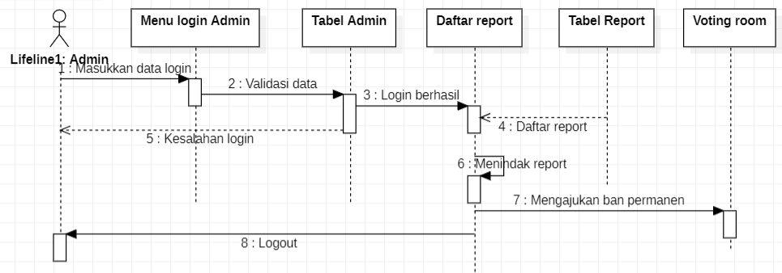

* **Sequence User**

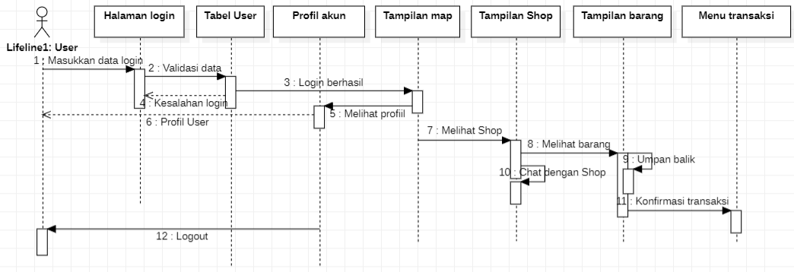

* **Sequence Shop**

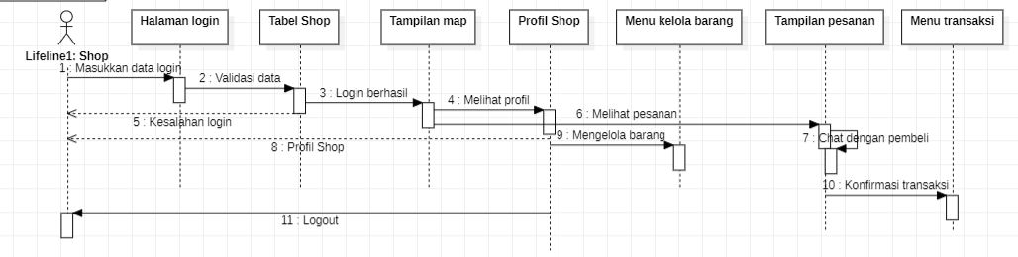

* **Sequence Guest**

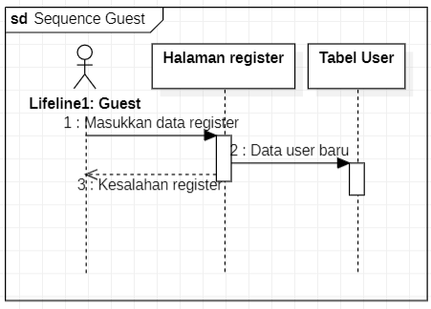

1. **Mockup**

Untuk mockup dan prototype dibuat menjadi program yang jadi, saya menggunakan Figma. Mockup dan prototype di Figma bisa diakses melalui link berikut ini:

https://www.figma.com/file/jkoNqW9MyVwU04wEITaI9t/Geoshop-Figma-Design-Revision?type=design&node-id=0%3A1&mode=design&t=eHbeQAbXvwxp0I38-1